.

XXXXX花苑
（第二标段）

施工现场安全技术管措施

编制人： 审核人： 审批人：

XXXXX 集团有限公司
2012 12 月 30 日

.

目 录
第一章 工程概况 2
一、工程概况 2
二、项目主要施工条件 3
第二章 安全管目标 4
第三章 安全管组织网络 4
一、职责与权限 4
二、项目安全管网络图 (见安全管网络图 ) 5
三、项目安全管人员名单（见项目部管人员名单） 6
四、项目安全管层安全职责 7
五、操作人员安全职责 12
第四章 安全施工技术措施 16
一、施工技术准备措施 16
二、劳动组织准备措施 16
三、施工过程的安全技术措施 17
第五章 安全生产事故应急救援技术措施 26
一、成安全生产事故应急处领导组 26
二、危险目标及环境因素辩识、评价 26
三、受培人员的培训和演练 27
四、事故应急救援处 27
五、具体详见本工程的《安全生产事故应急救援预案》。 28

施工现场安全管网络及安全技术措施
为搞好施工现场安全管工作，达到安全管目标要求，坚持“安全第一，预防为主 、“保护人员安全优先，保护环境优先的方针，贯彻“方案先，技术措施到位
的原则。保障全公司建筑从业人员的身体健康和生命安全；给施工场区周围居民提供好安全的环境。根据《安全生产法》及《建筑工程安全生产管条》等规定，特制
定本安全生产技术措施方案。

第一章 工程概况

一、工程概况

1、工程建设项目概况

工程名称：XXXXX 花苑（第二标段） 工程地点：XXXXXXX。
建设单位：XXXXXXXX 房地产开发有限公司勘察单位：XXXXXX 设计院有限责任公司设计单位：XXXXXX 技术集团有限公司
监单位： XXXXXXXX 有限公司

施工单位：XXXXXXXX 建筑集团有限公司

2、工程概况

本标段工程由 10-19#楼高层和 2#商业用房组成，本项目工程室内地坪±0.00 相当于
85 国家高程基准 3.500 米，室内外高差 0.600 米，各楼具体详见下表

 |  |  | (m2) | (m2) | (m)
10# | 剪墙 | 24 | 767.08 | 18416.5 | 74.9
11# | 剪墙 | 26 | 385.21 | 9595.91 | 80.7
12# | 剪墙 | 28+1 | 509.05 | 10876.37 | 89.3
13# | 剪墙 | 28 | 385.21 | 10230.87 | 86.5
14# | 剪墙 | 30+1 | 752.26 | 22645.83 | 97.5
15# | 剪墙 | 28 | 385.21 | 10230.87 | 86.5
16# | 剪墙 | 30+1 | 269.62 | 8509.16 | 95.1
17# | 剪墙 | 28 | 712.50 | 17067.47 | 86.5
18# | 剪墙 | 30+1 | 269.62 | 8509.46 | 95.1
19# | 剪墙 | 28 | 712.50 | 17067.47 | 86.5
2#商业 | 框架 | 3 | 1938.68 | 5642.72 | 24.1
地下室 | 框架 | 1 | -- | 41157.31 | --

3、项目承包范围：
楼号
结构形式
层数
占地面积
建筑面积
建筑高
合同内的土建、水电安装等工程总承包。
4、施工合同对项目施工的重点要求： (1)质标准：合格。
(2)合同工期：开工日期为 2013 1 月 20 日（暂定，具体以书面的开工通知为准）；合同工期总日历天数为 1452 天。
二、项目主要施工条件
1、施工区域地上、地下管线及相邻地上、地下建（构）筑物情况本项目西侧临初级中学校区
2、与项目施工有关的道、河等状况
本项目交通方，南侧紧邻公用市政道，东侧将修建临时道。

3、当地供电、供水、供热和通信状况
施工现场电、供水已接通。能满足工程需求。
4、其它与施工有关的主要因素
本工程施工区域内场地狭小，侧有河道和高压线，平面布置需统筹安排。职工生活区、办公区远离施工生产区。
各单体均配备一台塔式起重机及一台垂直施工电梯施工，各单体有临时水环形道

。

第二章 安全管目标

安全生产、文明施工争达到盐城市标化工地；杜绝重伤、死亡、火灾等重大事故，轻伤事故发生控制在 1.2‰以下，预防为主，杜绝严重职业病的发生。

第三章 安全管组织网络
本工程项目部建以项目经为现场安全第一责任人制，由项目经负管职责，项目部管层其他人员负责配合。
项目部确保各级人员解安全生产技术措施并贯彻执， 项目部的任何部门对偏离本措施的现象进抵制，并对安保体系的实施情况进管和跟踪。
一、职责与权限
项目部制定并执严格的安全生产责任制，对各职能部门及各层次人员的职责、职权和相互接口关系有明确规定：
1、项目经对安保体系建、安全管目标的制订、健全并有效地运的决策负
责，对本项目最终管目标的实现和安全管工作全面负责， 并亲自组织管评审工作；
2、项目副经、项目工程师在项目经的领导下，按安全生产责任制的规定，分别承担各自的责任；
3、各部门为保证安保体系有效运，保证实现安全管目标，按安全生产责任制的规定，分别承担各自的责任；

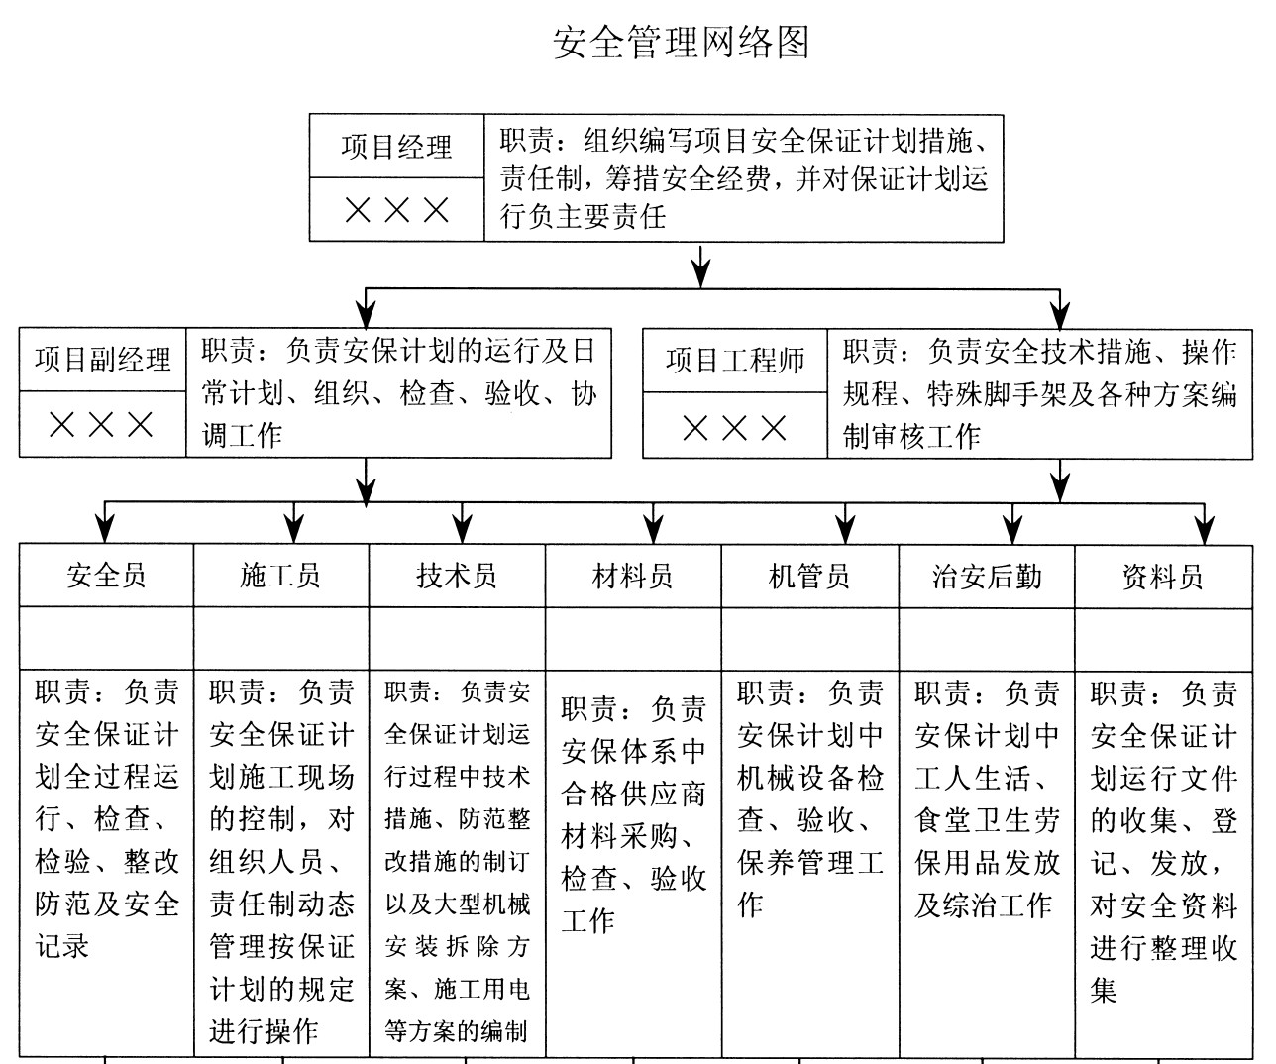
XX曾X佑华
XX顾X红伟
X姜X春X
XX李X洪海
XXX
陆爱生
XXX
许勋
XXX
顾雪龙
XXX
施爱生
XXX
朱振祥
XXX
顾红星
5
XXXXXXX 建筑集团有限公
4、各级各类人员按规定本岗位的安全职责，并以自身的工作质确保本措施
的运和最终安全管目标的实现。 本项目部保障并支持从事与安全管和监督有关的工作人员，特别是需要独使权的人员的工作受干扰，赋予他们越级反映安全问
题的权和义务。
二、项目安全管网络图 (见安全管网络图 )

XXXXXXXXX 花苑 施工现场安全技术管理措施

三、项目安全管理人员名单（见项目部管理人员名单）

项目部管理人员名单

序 号
姓
名
职
务
1
项目经理
2
项目副经理
3
项目工程师
4
施工员
5
质检员
6
技术员
6
XXXXXXX
建筑集团有限公


7
安全员
8
安全员
9
材员
10
机管员
11
资员
12
治安后勤

四、项目安全管层安全职责
1、项目经
- 贯彻执各项有关安全生产的法、法规、标准、规范和制，承揽合同， 严肃约。
- 组织安全策划，确安全管目标，领导编制施工组织设计、施工现场安全生产保证计划；确保项目工程安全施工，对工程项目的安全生产全面负责；
- 组织建健全安全生产责任制、安全生产规章制和安全生产技术操作规程；
- 确保安全生产费用的有效使用；
- 根据工程特点组织制订安全施工措施，消除事故安全隐患；
- 支持项目安全员及施工管人员使安全监督、检查和督促工作；
- 负责本工程合格分承包方及合格供应商的评价，确定合格分包方和分供方；

- 负责本工程重点危险源部位施工指挥管，确事故隐患处人员的职责和
权限；
- 适时组织对项目部安全保证体系内审，并根据运情况报请审核机构进认证审核；
- 及时如实报告生产安全事故；
- 在施工各主要阶段组织内审，并配合上级公司内审。
2、项目副经
- 根据项目安全保证计划组织有关管人员制定针对性的安全技术措施， 并经常注意督促检查；
- 协调安全保证体系运中的重大问题，组织召开安全生产工作会议；
- 定期组织管人员进安全操作规程和安全规章制的学习；
- 实施现场管标准化，确保操作现场工作环境影响施工安全；
- 组织安全设施的验收，协助上级部门对工程项目的安全检查和督促；
- 负责安全设施所需的材、设备及设施的采购计划的审核及批准；
- 处一般工伤事故， 协助处重大工伤、 机械事故，处事故遵守 “四放过原则，采取有效整改措施，防止再发生；
- 对各分包单位制定会制，建会议纪要，并发放给有关人员；
- 负责整个施工现场安全控制，对各个施工过程进连续监控并督促项目各管人员及时进安全资填写。
3、项目工程师
- 编制组织设计，负责对安全难系数大的施工操作方案进优化；
- 组织编制相应的安全保证计划，并组织内部评审，上级审核通过后督促实施；
- 确定危险部位和过程及环境因素， 对风险较大和专业性较强的工程项目应组织安全技术论证；
- 做出因本工程项目的特殊性而须补充的安全操作规定；
- 选择或制定施工各阶段针对性安全技术交底文本；
- 对工程技术部门负责的安全体系要素进监控，实改进措施。
- 负责对施工员、安全员、技术员进各阶段的安全技术交底，以及工程重点危险部位的安全技术交底；

- 制定安全技术预防措施，分析调查安全事故隐患，制定针对性的纠正和预防措
施，并进检查监督有关人员执实施。
4、项目安全员
- 贯彻安全保证计划中的各项安全技术措施，组织参与安全设施、施工用电、施工机械的验收并进标识；
- 负责对安全生产进现场监督检查；对施工全过程的安全实施控制，并做好记录；
- 发现安全事故隐患，应当及时向项目负责人和安全生产管机构报告；
- 对违章指挥、违章操作的，应当即制止；
- 对进入现场使用的各种安全用品及机械设备，配合材部门进验收检查工作；
- 协助上级部门的安全检查，如实汇报工程项目的安全状况；
- 负责一般事故的调查、分析，提出处意见，协助处重大工伤事故、机械事故，并参与制订纠正和预防措施，防止事故再发生；
- 参与对施工班组和分包单位的安全技术交底、教育工作，负责对分包单位在施工过程中的安全连续监控，并作好监控记录；
- 参与协助对项目存在隐患的安全设施、过程和为进控制，参与制定纠正和预防措施，并验证纠正预防措施。
5、项目施工员
- 按照安全保证计划要求，对施工现场全过程进控制；
- 严格监督实施本工种的安全操作技术规范。加强对分包方进场后的全过程管

；
- 有权拒绝符合安全操作的施工任务，除及时制止外，有责任向项目主管安全

经汇报；
- 认真执对施工人员的分部分项工程及操作规程有针对性的安全技术交底；
- 发生工伤事故，应即采取措施，并保护现场，迅速报告；
- 对已发生的事故隐患实整改，并向主管安全经反馈整改情况；
- 控制施工过程中的危险部位进监控 (如搭拆脚手架、模板及安全防护设施， 施工用电机械的移动等)。按规定程序向主管人员申报。

6、项目技术员
- 严格按照国家安全技术规定、规程、标准、编制设计、施工工艺等技术文件， 提出相应的技术措施，编制安全技术规程。
- 新工艺、新技术、新设备、新施工方法要制定相应的安全措施和安全操作规程。
- 对安全设施进技术鉴定， 负责安全技术科研项目及合化建议项目的研究审核和技术核定。
- 参加安全检查，对查出的隐患因素提出技术改进措施，并检查执情况。
- 参与编写安保计划并负责编制施工组织设计，负责对安全难系数大的施工操作方案进优化。
- 做好本项目危险源和环境因素的识别、评价和控制，对风险较大和专业性较大的工程项目应组织安全技术论证并编写专项施工组织设计。
- 在指导、检查施工技术作业中，发现有严重安全隐患存在，有责任发出书面或头指整改。贯彻“管施工技术，同时也要管施工安全的原则。
7、项目材员
- 按照项目安全保证计划要求，组织各种安全资源的供应工作；
- 对供应商进分析，建合格供应商名录；
- 负责对合格供应商供应的安全防护用品的验收、取证、记录的工作，并做好验收状态标识，储藏保管好安全防护用品(具)；
- 负责对进场材按场容标化要求堆放，消除事故隐患；
- 对现场使用的井架、脚手架、高凳、吊钩、安全网等安全设施和配件应保证质
，并定期检查和试验，对合格和破损的，要及时进新替换；
- 燃爆物品进重点保管；
- 对供应商提供的合格品应予拒收，开具合格报告，并进标识或隔离，及时组织退货，在分供方业绩评定中作好记录，并即向项目经汇报。
8、治安后勤(综合管 )
- 负责开展各多样化的安全培训教育，定期出黑板报、张贴安全标语等宣传工作。
- 对食堂的用电、用气进安全管。饮食、饮水卫生进安全管。
- 负责工地及特别是项目管办公室、资室、电脑室等场所的安全保卫工作。
- 对生活区域内防火、防台、防汛、防盗进安全管。

- 对生活区域内用电安全和消防工作进管，宿舍内生活用电进管，禁止
擅自装插座、乱接乱电线，禁止煮烧食品，夏季温用电扇安装，必须按有关规定实施。
- 对夏季现场水供应及冬季生活区内防寒工作进重点管。
- 生活属性的机械设备应定期保养，电源开关按规定设置。
- 加强对食品卫生管，食堂禁止闲人进入，杜绝食品中毒事故，开水箱必须上锁。
- 在保证饭菜质的前提下，努低成本，吸引职工及外包工用餐，以及其它无证摊贩的洁食品而引起食品中毒事故。
9、机管员
- 负责施工现场机械设备使用前的验收和日常保养及维修的管工作。
- 负责施工现场的塔吊、施工电梯、井架等大中型机械设备搭拆过程的监督、验收和日常保养维修的管工作。
- 负责施工现场的起重作业的监督、检查管工作。
- 负责对施工现场的用电设备的验收和平时安全用电管工作。
- 负责对施工现场机械设备作业人员的安全教育管工作。
- 负责对施工现场使用的机械进可追溯性的记录。
10、资员
- 负责安全保证计划运文件的收集、登记、发放，对安全资进整收集。
- 安全资应保管到工程竣工后，经整无误后，到公司处存档。
- 对各安全资进标识、编目和卷。
- 未经许可任何人得随意翻阅、改安全资。
- 未经许可任何人得随意复印安保计划及相关文件。
10、班组长
- 严格遵守安全生产的规章制。
- 严格执本工种的安全操作规程。
- 检查招待安全生产规章制，在任何情况下得野蛮施工，得擅自动用机械电气、架子设备等。
- 上班前认真检查施工现场所用机械设备、机具安全情况和班组人员劳动防护用

品情况，对符合安全操作规程，要及时向安全员提出，有权拒绝违章制和指挥。
- 严格按施工管人员提出的安全要求，认真执，严格违章作业。
- 严禁使用带“病机械。
- 发生安全事故及时向安全员报告。五、操作人员安全职责
1、基本安全职责
- 记“安全生产、人人有责 ：树“安全第一，预防为主的思想，认真接受安全教育和培训。
- 认真学习和掌握本工种的安全操作规程及有关方面的安全知识，努提高安全技术素质，自觉遵守安全生产的各项制，听从安全人员的指导，做到违章作业。
- 正确使用劳动防护用品和安全设施、工具，爱护安全标志，服从分配，坚守岗位，随开动他人使用的操作机械、电气设备，严格遵守安全操作规程。
- 随时检查工作岗位的环境和使用工具、材、电气、机械设备，做好文明施工和各种机械的维修保养工作，发现隐患及时处或上报。
- 认真吸取事故教训，积极提出防止事故发生、促进安全生产、改善劳动条件的合化建议。
- 工人有权越级报告安全生产的一情况，任何人得打击和报复。有严重威胁 人身危险且无安全措施保护的作业，工人有权拒绝施工，同时即报告或越级报告有关主管部门。
- 在遵守安全规章制等方面做到互相帮助，互相督促，对新工人要积极传授安全生产知识，维护一安全设施和机具，做到正确使用，准拆改。
2、木工
- 严格遵守安全生产的规章制。
- 严格执本工种的安全操作规程。
- 检查招待安全生产规章制，在任何情况下得野蛮施工，得擅自动用机械电气、架子设备等。
- 上班前认真检查施工现场所用机械设备、机具安全情况和班组人员劳动防护用品情况，对符合安全操作规程，要及时向安全员提出，有权拒绝违章制和指挥。
- 严格按施工管人员提出的安全要求，认真执，严禁违章作业。

XXXXXXXXX 花苑 施工现场安全技术管理措施

- 严禁使用带“病”机械。
- 发生安全事故及时向班组长报告。
XXXXXXX
建筑集团有限公
3、泥工班操作人员
- 严格遵守安全生产的规章制度。
- 严格执行本工种的安全操作规程。
- 检查执行安全生产规章制度，在任何情况均不得野蛮施工，不得擅自动用机械
电气，架子设备等。
- 上班前认真检查施工现场所用机械设备、机具安全情况，对不符合安全操作规
以上内容仅为本文档的试下载部分，为可阅读页数的一半内容。如要下载或阅读全文，请访问：https://d.book118.com/286242155155010041

